ФЕДЕРАЛЬНОЕ ГОСУДАРСТВЕННОЕ ОБРАЗОВАТЕЛЬНОЕ УЧРЕЖДЕНИЕ ВЫСШЕГО ОБРАЗОВАНИЯ

МОСКОВСКИЙ АВИАЦИОННЫЙ ИНСТИТУТ

(НАЦИОНАЛЬНЫЙ ИССЛЕДОВАТЕЛЬСКИЙ УНИВЕРСИТЕТ)

**ОТЧЕТ**

**О ВЫПОЛНЕНИИ ЛАБОРАТОРНОЙ РАБОТЫ**

**«ДИНАМИКА СИСТЕМЫ»**

**ПО ДИСЦИПЛИНЕ «Основы Компьютерного Моделирования Математических Систем»**

**ВАРИАНТ ЗАДАНИЯ №17**

Выполнил(а) студент группы М8О-215Б-23

Тараскаев Д. М._____________________________

подпись, дата

Проверил и принял

Ст. преп. каф. 802 Волков Е.В._____________________________

подпись, дата

с оценкой _____________________________

Москва, 2024

**Вариант № 17**

**Задание:**

Проинтегрировать систему дифференциальных уравнений движения системы с двумя степенями свободы с помощью средств Python. Построить анимацию движения системы, а также графики законов движения системы и указанных в задании реакций для разных случаев системы.

**Механическая система:**

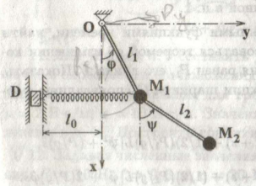

**Текст программы**

import numpy as np

from scipy.integrate import solve_ivp

import matplotlib.pyplot as plt

from matplotlib.animation import FuncAnimation

# Исходные данные системы

m = 0.1 # масса в кг

l1 = 0.5 # длина первого стержня в м

l2 = 0.5 # длина второго стержня в м

c = 5.0 # жёсткость пружины в Н/м

g = 9.81 # ускорение свободного падения в м/с^2

# Начальные условия

phi0 = np.pi / 10

psi0 = np.pi / 10

phi_dot0 = 0

psi_dot0 = 0

# Уравнения движения

def equations(t, y):

phi, psi, phi_dot, psi_dot = y

# Матрица коэффициентов

A = np.array([

[2 * l1, l2 * np.cos(psi - phi)],

[l1 * np.cos(psi - phi), l2]

])

# Правая часть

b = np.array([

-2 * g * np.sin(phi) - (c * l1 / m) * np.cos(phi) * np.sin(phi)

- l2 * psi_dot**2 * np.sin(psi - phi),

-g * np.sin(psi) + l1 * phi_dot**2 * np.sin(psi - phi)

])

# Решение системы уравнений

phi_ddot, psi_ddot = np.linalg.solve(A, b)

return [phi_dot, psi_dot, phi_ddot, psi_ddot]

# Время моделирования

t_span = (0, 10) # от 0 до 10 секунд

t_eval = np.linspace(t_span[0], t_span[1], 1000)

# Начальный вектор состояния

y0 = [phi0, psi0, phi_dot0, psi_dot0]

# Решение системы

solution = solve_ivp(equations, t_span, y0, t_eval=t_eval, method='RK45')

# Извлечение решения

phi, psi, phi_dot, psi_dot = solution.y

# Координаты масс для анимации

x1 = l1 * np.sin(phi)

y1 = -l1 * np.cos(phi)

x2 = x1 + l2 * np.sin(psi)

y2 = y1 - l2 * np.cos(psi)

# Вычисление нормальной силы N

phi_ddot = np.gradient(phi_dot, t_eval)

psi_ddot = np.gradient(psi_dot, t_eval)

N = m * (g * np.cos(psi) - l1 * (phi_ddot * np.sin(psi - phi) - phi_dot**2 * np.cos(psi - phi)) + l2 * psi_dot**2)

# Построение графиков

fig_graphs, axs = plt.subplots(3, 1, figsize=(8, 10))

axs[0].plot(t_eval, phi, label="phi(t)")

axs[0].set_title("График phi(t)")

axs[0].set_xlabel("Время (с)")

axs[0].set_ylabel("phi (рад)")

axs[0].grid()

axs[0].legend()

axs[1].plot(t_eval, psi, label="psi(t)", color='orange')

axs[1].set_title("График psi(t)")

axs[1].set_xlabel("Время (с)")

axs[1].set_ylabel("psi (рад)")

axs[1].grid()

axs[1].legend()

axs[2].plot(t_eval, N, label="N(t)", color='green')

axs[2].set_title("График N(t)")

axs[2].set_xlabel("Время (с)")

axs[2].set_ylabel("N (Н)")

axs[2].grid()

axs[2].legend()

plt.tight_layout()

plt.show()

# Анимация

fig, ax = plt.subplots()

ax.set_xlim(-1.2, 1.2)

ax.set_ylim(-1.2, 1.2)

ax.set_aspect('equal')

ax.grid()

line, = ax.plot([], [], 'o-', lw=2)

spring, = ax.plot([], [], '-', lw=1, color='red')

# Инициализация анимации

def init():

line.set_data([], [])

spring.set_data([], [])

return line, spring

# Обновление кадров

def update(frame):

this_x = [0, x1[frame], x2[frame]]

this_y = [0, y1[frame], y2[frame]]

spring_x = [-0.5, x1[frame]]

spring_y = [y1[frame], y1[frame]]

line.set_data(this_x, this_y)

spring.set_data(spring_x, spring_y)

return line, spring

ani = FuncAnimation(fig, update, frames=len(t_eval), init_func=init, blit=True, interval=20)

plt.show()

**Различные случаи:**

**Случай 1:**

**Дано:**

$m=0.1 кг$

$l_{1}=0.5 м$

$l_{2}=0.5 м$

$c=5 Н/м$

$ϕ_{0}=π/{10}рад$

$ψ_{0}=π/{10} рад$

$\dot{ϕ_{0}}=0 рад/с$

$\dot{ψ_{0}}=0 рад/с$

**Ожидаемый результат:**

1. Графики $ϕ(t)$ и $ψ(t)$ показывают затухающие колебания.
2. $N(t)$ также демонстрирует колебательное поведение.

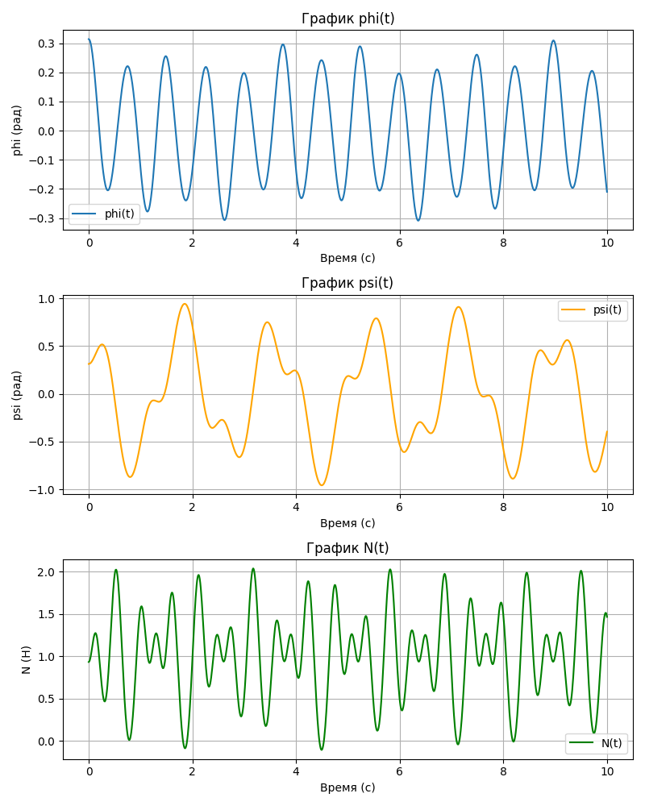 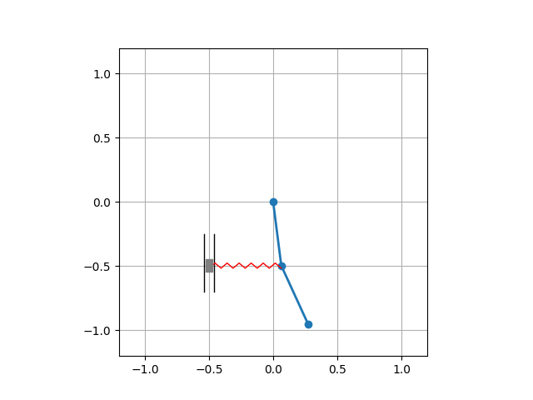

**Случай 2: Изменение массы**

**Дано:**

$m=0.5 кг$

$l_{1}=0.5 м$

$l_{2}=0.5 м$

$c=5 Н/м$

$ϕ_{0}=π/{10}рад$

$ψ_{0}=π/{10} рад$

$\dot{ϕ_{0}}=0 рад/с$

$\dot{ψ_{0}}=0 рад/с$

**Ожидаемый результат:**

* Увеличенная масса приводит к более медленным колебаниям обоих стержней.
* Амплитуда колебаний $ϕ(t) и ψ(t)$ практически не изменится, но период станет больше.

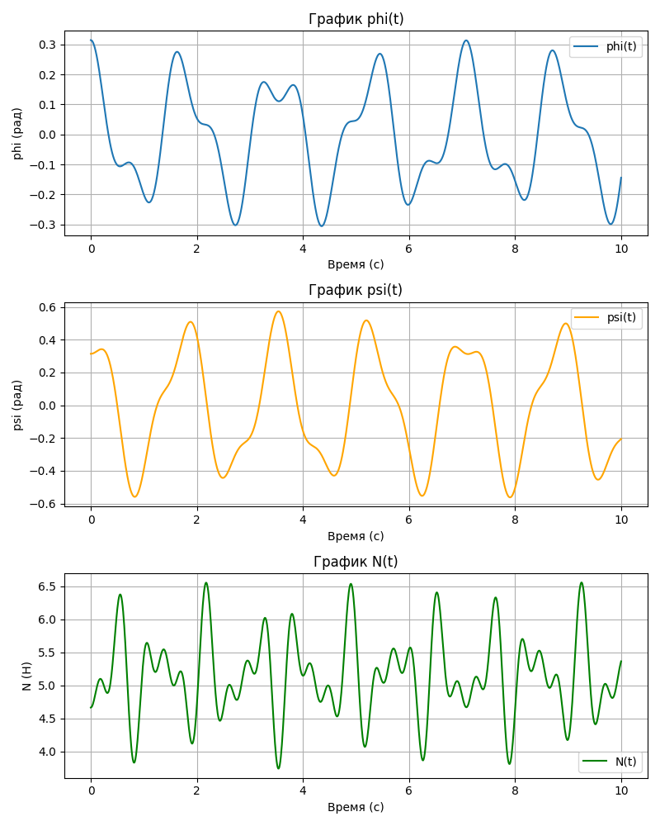 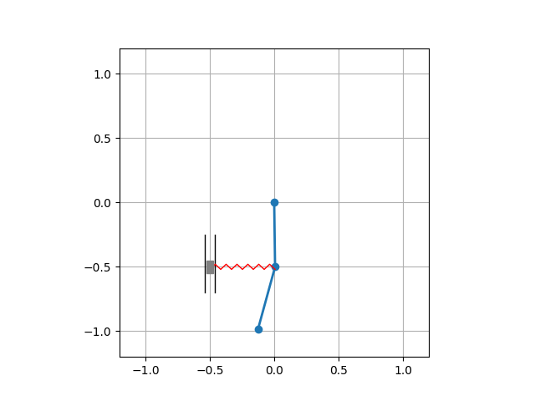

**Случай 3: Изменение длин стержней**

**Дано:**

$m=0.1 кг$

$l_{1}=0.3 м$

$l_{2}=0.7 м$

$c=5 Н/м$

$ϕ_{0}=π/{10}рад$

$ψ_{0}=π/{10} рад$

$\dot{ϕ_{0}}=0 рад/с$

$\dot{ψ_{0}}=0 рад/с$

**Ожидаемый результат:**

* Из-за уменьшения $l_{1}$ ​ и увеличения $l_{2}$ ​, нижний стержень будет совершать более резкие колебания.
* $ϕ(t)$ станет менее плавным, а $ψ(t)$ будет иметь большие колебания.

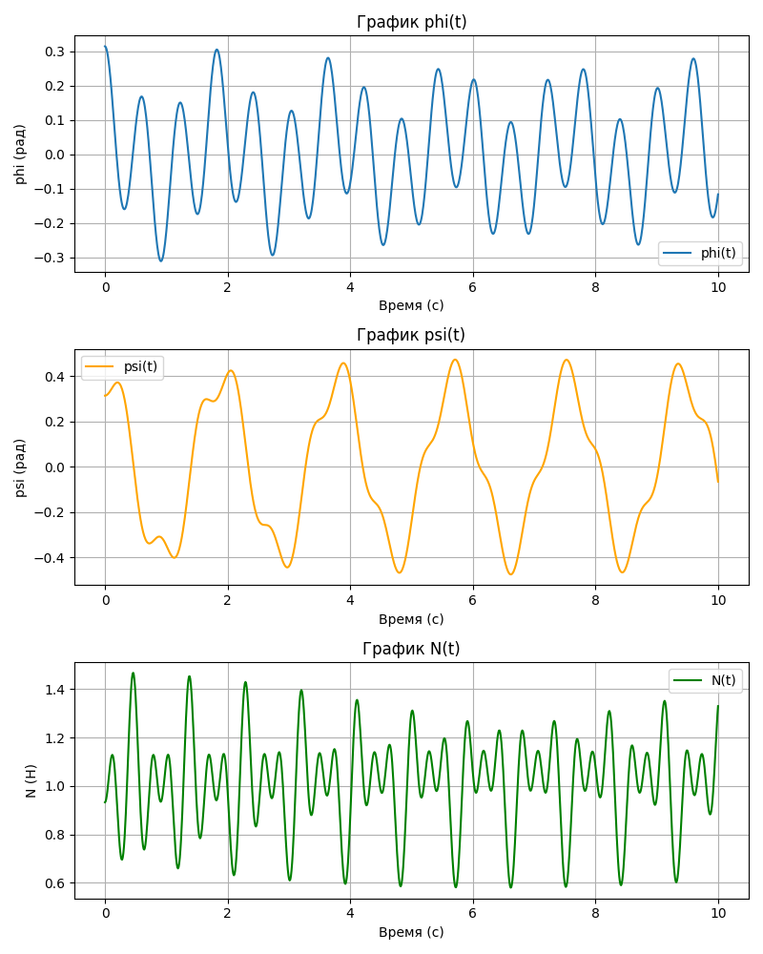 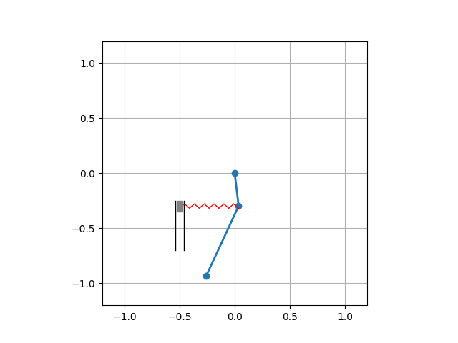

**Случай 4: Изменение жёсткости пружины**

**Дано:**

$m=0.1 кг$

$l_{1}=0.5 м$

$l_{2}=0.5 м$

$c=10 Н/м$

$ϕ_{0}=π/{10}рад$

$ψ_{0}=π/{10} рад$

$\dot{ϕ_{0}}=0 рад/с$

$\dot{ψ_{0}}=0 рад/с$

**Ожидаемый результат:**

* Увеличение жёсткости пружины уменьшит амплитуду колебаний $ϕ(t)$.
* $N(t)$ будет выше в пиковых точках из-за увеличенного напряжения пружины.

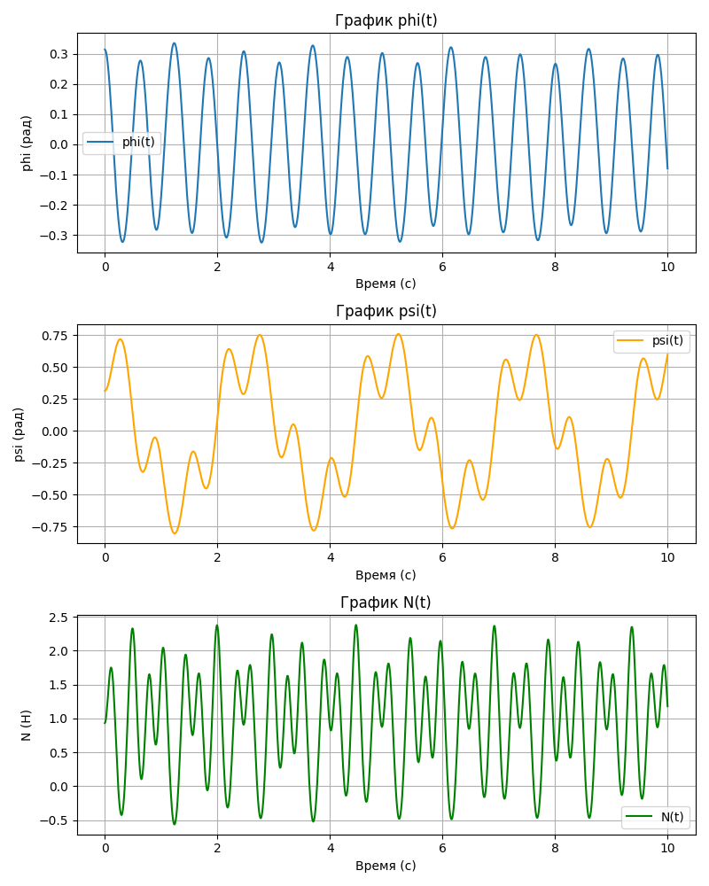 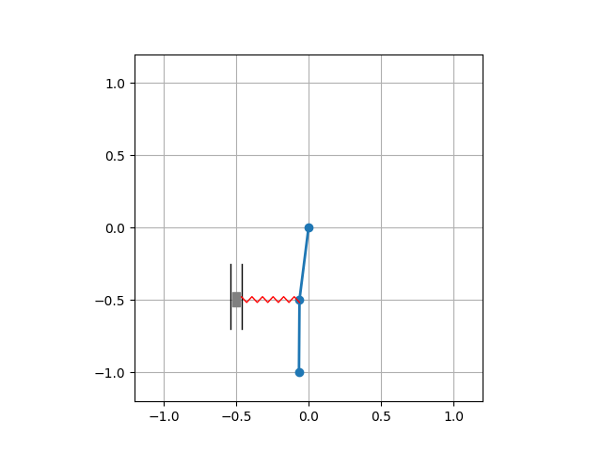

Вывод: В ходе выполнения лабораторной работы была смоделирована динамическая система двойного маятника, соединённого с пружиной, закреплённой на ползунке. Для решения задачи использовались уравнения Лагранжа второго рода, описывающие движение системы. Численное решение дифференциальных уравнений было реализовано с помощью метода solve_ivp в Python.

В результате работы выполнены следующие задачи:

1. Построена анимация движения маятников с учётом действия пружины.
2. Смоделировано поведение системы с заданными начальными условиями и параметрами.
3. Построены графики зависимости углов ϕ(t)\phi(t)ϕ(t), ψ(t)\psi(t)ψ(t), а также нормальной силы N(t)N(t)N(t) от времени.
4. Проведён анализ движения системы и её динамических характеристик.

Анимация позволила визуализировать взаимодействие всех элементов системы, включая действие пружины. Построенные графики подтверждают корректность численного решения и дают возможность проанализировать поведение системы во времени.

Таким образом, лабораторная работа была успешно выполнена, задачи решены корректно, а результаты подтверждают адекватность используемых методов решения.